UNIVERSITATEA TEHNICĂ A MOLDOVEI
FACULTATEA CALCULATOARE, INFORMATICĂ ȘI MICROELECTRONICĂ
DEPARTAMENTUL INGINERIA SOFTWARE ȘI AUTOMATICĂ

Lucrare de laborator Nr. 2
Disciplina: Tehnici de programare
Tema: Start Here pwn.college
Realizat: Procopciuc Gabriel
st. gr. SI-261
Verificat: Dumitrașcu Marius,
asist. univ.
Chișinău, 2026

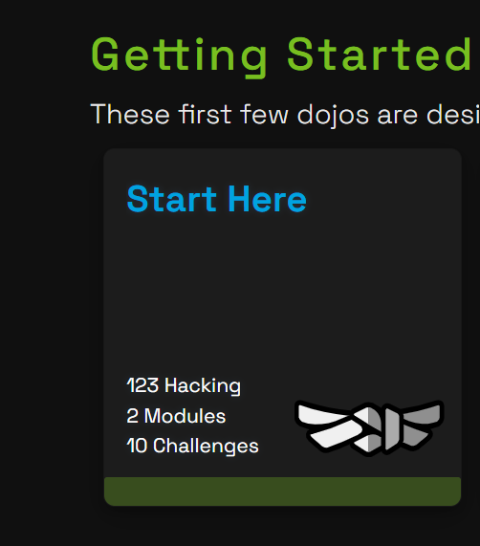
Pwn.college Start here Module

Concluzie
În concluzie, datorită acestui modul, m-am familiarizat cu platforma pwn.college și am învățat cum funcționează provocările. De asemenea, am înțeles diferența dintre modul normal și modul privilegiat și importanța permisiunilor de acces la fișiere.

